## **COMMUNIQUE DE PRESSE**

## « Le génie écologique : une filière d’avenir qui mérite toute notre attention »

Le génie écologique a pour objectif de favoriser la résilience des écosystèmes et de préserver la biodiversité à travers la conduite d’un panel d’actions permettant d’assurer la gestion, la restauration et la réhabilitation des fonctions écologiques sur tous les milieux, naturels et artificialisés.

L’Union Professionnelle du Génie Ecologique (UPGE), est l’association professionnelle qui représente les bureaux d'études et les entreprises de travaux de génie écologique de toutes tailles : TPE & PME, ETI et des filiales de grands groupes (major des TP et de l'ingénierie).

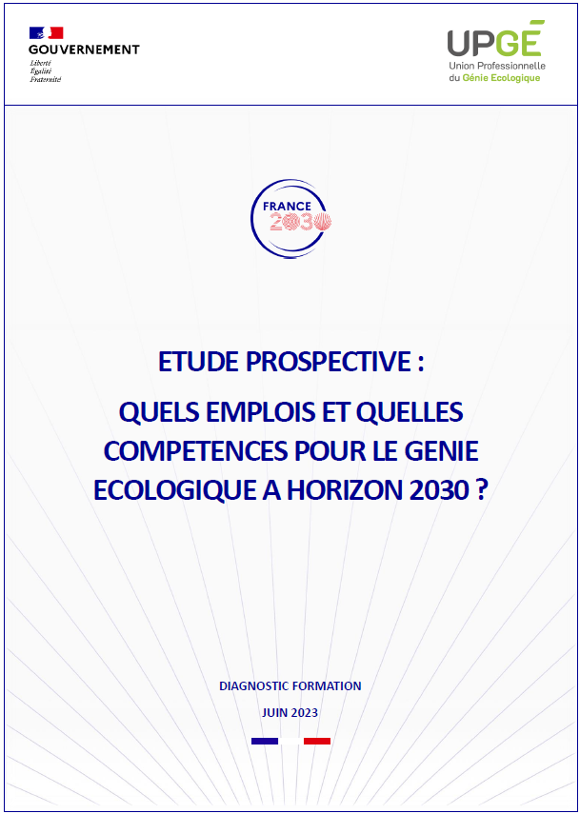**Une étude prospective qui en dit long**

Les besoins de la filière sont en pleine croissance, à l’image de son marché qui ne cesse de se développer pour répondre à l’urgence d’agir en faveur de la biodiversité. C’est dans ce cadre que l’organisation professionnelle a répondu à l’appel à manifestation d’intérêt “*Compétences et métiers d’avenir*” du plan gouvernemental [*FRANCE 2030*](https://www.gouvernement.fr/actualite/france-2030-un-plan-d-investissement-pour-la-france-de-demain).

La réalisation d’un tel diagnostic vise avant tout à répondre aux besoins des entreprises en matière de formation et de compétences nouvelles pour les métiers d’avenir tels que ceux du génie écologique. Après près d’un an de travail, financé par la *Caisse des Dépôts et Consignations* en collaboration avec de nombreux partenaires tels que des syndicats professionnels, des organismes de formation et des services déconcentrés de l’Etat (OFB, Pôle emploi…), la filière professionnelle du génie écologique est en mesure de présenter publiquement les résultats de son étude prospective.

**Une forte augmentation des emplois dans le génie écologique**

L’enquête réalisée auprès de 400 entreprises de génie écologique (bureaux d’études, entreprises travaux en génie écologique, collectivités, gestionnaires d’espaces naturels, ONG, etc.) a permis de mettre en lumière les besoins actuels et futurs de la filière en termes de compétences. Preuve à l’appui, entre janvier 2017 et janvier 2023, l’évolution des effectifs du secteur était de + 93%.

**Des métiers qui connaissent déjà de fortes tensions de recrutement**

**70% des structures interrogées** par l’enquête ont indiqué rencontrer des difficultés de recrutement importantes sur les postes liés au génie écologique. Ces difficultés touchent tous les postes, et plus particulièrement les postes de maitres d’œuvre en génie écologique et de chefs de projet naturalistes.

**Des tensions de recrutement qui risquent de s’aggraver à horizon 2030**

Pour matérialiser l’évolution potentielle du secteur et de ses emplois à horizon 2030, trois grands scénarios prospectifs ont été construits et modalisés sur le plan statistique. Au regard de ces différents scénarios, le volume d’emploi du secteur observera une forte évolution, de **+110% à +146%.** Ne pas pouvoir y répondre, c’est prendre le risque que la France n’atteigne pas ses objectifs en faveur de la biodiversité.

**Une offre de formation qui doit se renforcer et évoluer**

Les formations initiales spécifiques aux métiers du génie écologique se développent progressivement. Alors que les tensions dans le recrutement sont déjà fortes, il est urgent d’étoffer l’appareil de formation existant si on souhaite pouvoir répondre aux besoins à venir en : développant quantitativement l’offre existante, confortant la création de niveaux intermédiaires à bac+3 et en consolidant la maitrise des compétences opérationnelles en génie écologique dans l’ensemble des cursus.

La formation continue du secteur va également devoir poursuivre son développement de façon à pouvoir répondre aux besoins d’évolution des compétences du secteur et à faciliter le lien entre la R&D réalisée sur le terrain et l’intégration de ses enseignements dans les contenus de formation

**Une feuille de route organisée autour de 6 grands chantiers pour répondre aux besoins de recrutement du secteur.**

L’UPGE, forte de cette vision claire et solide des besoins de sa filière d’ici 2023, ne va pas en rester là. En effet, le diagnostic a donné naissance à une feuille de route ambitieuse, organisée en 6 grands chantiers pour répondre aux besoins de recrutement des entreprises du génie écologique. La mise en œuvre de cette feuille de route sera indispensable pour le futur de la filière et de ce fait de la biodiversité.

La synthèse du document officiel avec les chiffres clés de l’étude est disponible sur le site de la SGPI.

Voir [la synthèse ici](https://www.gouvernement.fr/sites/default/files/contenu/piece-jointe/2023/09/upge_synthese_decge_juillet_2023.pdf); Voir [le diagnostic ici](https://www.gouvernement.fr/sites/default/files/contenu/piece-jointe/2023/09/upge_rapport_decge_juillet_2023.pdf).

**CONFERENCE DE PRESSE EN PRESENCE DES PARTENAIRES ET FINANCEURS du 03 octobre 2023 :**

*Opération soutenue par l’État dans le cadre du programme « Compétences et Métiers d’Avenir » du Programme d’investissements d’avenir, opéré par la Caisse des Dépôts*